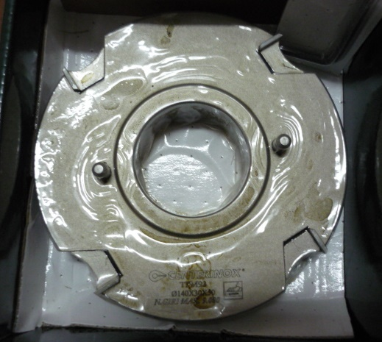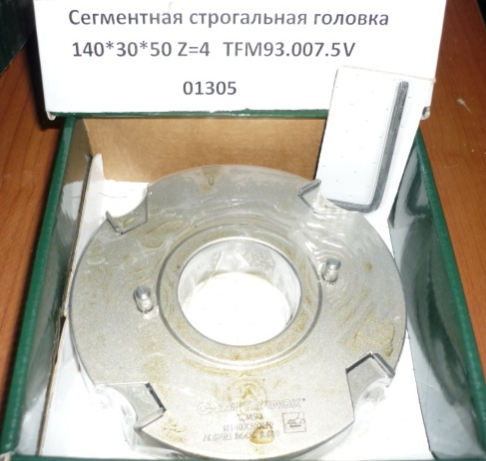

Код из 1С | Артикул | Наименоваие/ Бренд/  Поставщик | Технические характеристики | Габариты  Д*Ш*В,  мм | Масса,  гр | Материал | Место установки/Назначение
01305 | TFM93.007.5 | Сегментная строгальная головка 140*30*50 Z=4 |  | 140*30*50 Z=4 | 2000 | металл | Четырёхсторонние станки/ для плоского строгания
 |  | Centerinox

